1. Definição do tema do portfólio
O tema escolhido para este portfólio é o universo Cyberpunk, um gênero de ficção científica caracterizado por sociedades futuristas, tecnologias avançadas, inteligência artificial, implantes cibernéticos e grandes desigualdades sociais.
O projeto apresenta um universo visual futurista, no qual cidades são dominadas por megacorporações, arranha-céus tecnológicos, letreiros holográficos e ruas perigosas iluminadas por luzes neon.
O personagem principal é Akira Kuro, um hacker que vive em uma sociedade controlada pela tecnologia. Ele possui cabelos pretos compridos e olhos cibernéticos azuis. Sua personalidade é de um anti-herói: alguém que faz o necessário para sobreviver, mesmo quando precisa tomar decisões moralmente questionáveis.
A identidade visual do portfólio será construída com três cores predominantes:
- Roxo: representa mistério, tecnologia e ambientes futuristas.
- Azul neon: representa sistemas digitais, inteligência artificial e implantes cibernéticos.
- Rosa neon: representa a iluminação urbana e o contraste visual das cidades.
A atmosfera será caótica e perigosa, transmitindo a sensação de uma sociedade futurista em constante conflito.

2. Pesquisa conceitual breve: inteligência artificial e geração de imagens
A inteligência artificial (IA) é uma área da computação que desenvolve sistemas capazes de executar atividades que normalmente exigiriam inteligência humana, como reconhecer padrões, interpretar informações, produzir conteúdos e resolver problemas. Uma de suas aplicações mais conhecidas atualmente é a geração de imagens a partir de descrições escritas, também chamadas de prompts.
A geração de imagens por IA permite transformar ideias e descrições em representações visuais. Por exemplo, ao escrever um comando como "um hacker em uma cidade futurista iluminada por letreiros roxos e azuis", a ferramenta interpreta as informações e produz uma imagem relacionada à descrição. Esse processo utiliza modelos computacionais treinados para identificar características visuais, relações entre elementos e padrões presentes em grandes conjuntos de dados.
Entre as principais abordagens estudadas para o desenvolvimento de inteligência artificial generativa estão as GANs, os Transformers e os modelos de Difusão.

2.1 GANs (Generative Adversarial Networks)
As GANs, ou Redes Generativas Adversariais, foram apresentadas em 2014 por Ian Goodfellow e outros pesquisadores. Essa abordagem funciona por meio da interação entre duas redes neurais: o gerador e o discriminador.
O gerador é responsável por criar imagens artificiais, enquanto o discriminador analisa essas imagens e tenta identificar se são reais ou produzidas artificialmente. Durante o treinamento, as duas redes competem entre si. O gerador procura produzir resultados cada vez mais convincentes, enquanto o discriminador tenta identificar as falsificações.
Com o passar do treinamento, essa competição pode melhorar a qualidade das imagens produzidas.
Exemplo de utilização: criação de rostos fictícios, personagens, paisagens e imagens realistas que não correspondem a fotografias de pessoas ou lugares existentes.

2.2 Transformers
Os Transformers são uma arquitetura de redes neurais apresentada em 2017, no trabalho científico Attention Is All You Need, desenvolvido por pesquisadores liderados por Ashish Vaswani.
Seu principal diferencial é o mecanismo de atenção (attention), que permite ao modelo identificar relações entre diferentes partes de uma informação e determinar quais delas são mais importantes para a tarefa executada.
Essa tecnologia ficou conhecida principalmente por sua utilização em modelos de linguagem, mas também possui aplicações em sistemas multimodais, que trabalham com diferentes tipos de informação, incluindo textos e imagens.
Na geração de imagens, arquiteturas baseadas em Transformers podem ajudar a interpretar comandos, relacionar palavras com elementos visuais e participar diretamente dos processos de geração.
Exemplo de utilização: interpretar uma descrição detalhada de um personagem, relacionando características como cabelo, roupas, expressão facial, iluminação e ambiente.

2.3 Modelos de Difusão (Diffusion Models)
Os modelos de Difusão são uma das principais abordagens utilizadas na geração moderna de imagens por inteligência artificial.
Seu funcionamento pode ser explicado por um processo de transformação gradual. Durante o treinamento, o modelo aprende como adicionar ruídos a imagens e, principalmente, como realizar o processo inverso, removendo esses ruídos para reconstruir uma imagem.
Na geração, o sistema parte de um padrão de ruído e realiza sucessivas etapas de remoção desse ruído, até formar uma imagem que corresponda ao comando fornecido pelo usuário.
Um estudo importante sobre essa tecnologia foi publicado em 2020 por Jonathan Ho, Ajay Jain e Pieter Abbeel, com o título Denoising Diffusion Probabilistic Models.
Exemplo de utilização: produzir ilustrações de personagens, cenários futuristas, paisagens, imagens artísticas e composições com diferentes estilos visuais.

2.4 Diferenças entre as três abordagens
Tecnologia | Funcionamento principal | Característica
GANs | Competição entre gerador e discriminador | Aprende a produzir imagens convincentes
Transformers | Mecanismo de atenção | Identifica relações entre informações
Difusão | Remoção gradual de ruídos | Constrói imagens progressivamente

2.5 Abordagem predominante nas ferramentas escolhidas
Para este projeto, foram escolhidas as ferramentas Leonardo AI e ChatGPT para a geração de imagens por inteligência artificial.
O Leonardo AI disponibiliza diferentes modelos generativos, incluindo modelos baseados em arquiteturas de Difusão. Essa tecnologia é bastante relevante para a criação de ilustrações, personagens e cenários detalhados.
O ChatGPT também possui um sistema próprio de geração de imagens, capaz de interpretar descrições textuais e produzir imagens a partir delas. Entretanto, sua arquitetura interna completa não é divulgada publicamente.
Dessa forma, os modelos de Difusão serão utilizados como principal referência teórica para explicar a geração de imagens, enquanto o funcionamento específico de cada ferramenta será considerado de acordo com as informações disponibilizadas por seus desenvolvedores.
Assim, a pesquisa demonstra que diferentes tecnologias podem ser utilizadas para alcançar um mesmo objetivo: transformar descrições e ideias em imagens digitais.

3. Escolha e justificativa das ferramentas
Para o desenvolvimento deste portfólio, foram escolhidas duas ferramentas de inteligência artificial generativa: ChatGPT e Leonardo AI. Ambas permitem criar imagens a partir de descrições textuais, porém apresentam recursos e características diferentes, possibilitando uma comparação entre os resultados produzidos.
ChatGPT
O ChatGPT foi escolhido por sua capacidade de interpretar descrições textuais e transformá-las em imagens. A ferramenta permite desenvolver ideias visuais por meio de comandos detalhados, possibilitando definir características de personagens, cenários, iluminação, cores e estilos artísticos.
No projeto Cyberpunk, será utilizado principalmente para desenvolver o protagonista Akira Kuro, seus ambientes e diferentes situações dentro do universo futurista.
Leonardo AI
O Leonardo AI foi escolhido por oferecer ferramentas voltadas à criação de imagens digitais, ilustrações e personagens. A plataforma disponibiliza diferentes modelos de geração e recursos de personalização que permitem explorar estilos visuais, composições e características específicas das imagens.
No projeto, será utilizado para produzir personagens e cenários Cyberpunk, buscando manter a identidade visual estabelecida e explorar diferentes possibilidades artísticas.

3.3 Justificativa da escolha
A escolha dessas duas ferramentas foi baseada em três critérios principais:
- Qualidade: capacidade de produzir imagens com boa definição, iluminação, detalhes e composição visual.
- Controle: possibilidade de orientar a geração por meio de prompts detalhados e recursos de personalização.
- Disponibilidade: facilidade de acesso às plataformas e possibilidade de utilização em atividades de criação visual.
O ChatGPT foi selecionado pela facilidade de interpretação dos comandos e desenvolvimento de conceitos visuais, enquanto o Leonardo AI foi escolhido pela variedade de modelos e recursos de personalização artística.
A utilização das duas plataformas permitirá realizar um experimento comparativo, utilizando os mesmos prompts para observar diferenças na fidelidade às descrições, qualidade visual, coerência dos elementos e representação do universo Cyberpunk.
Dessa maneira, será possível identificar os pontos positivos e as limitações de cada ferramenta, compreendendo melhor como diferentes inteligências artificiais podem contribuir para um mesmo processo criativo.

4. Portfólio com 6 a 8 imagens
O portfólio será composto por oito imagens que representarão diferentes partes do universo Cyberpunk desenvolvido.
Primeira imagem
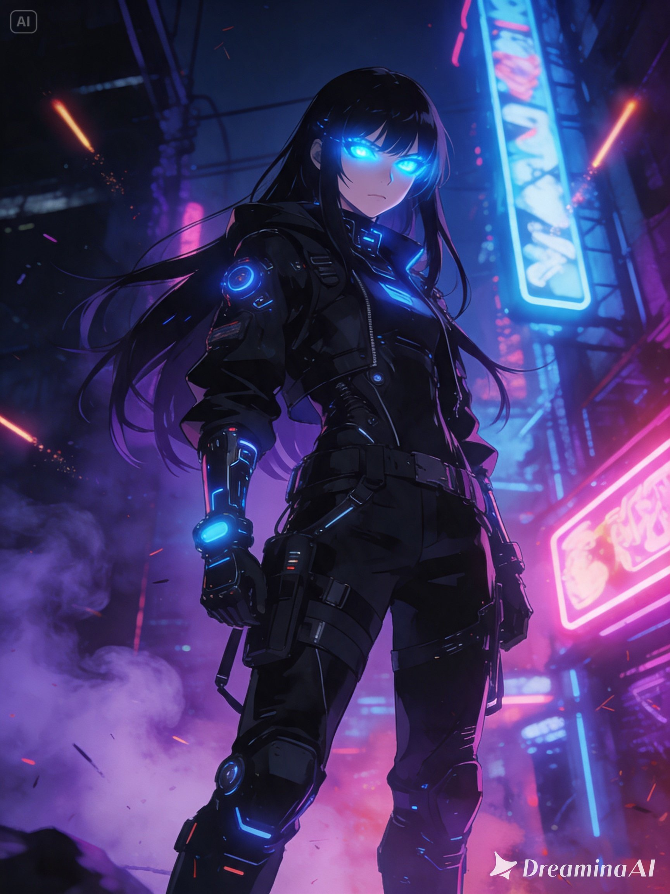

Prompt completo utilizado:
"Crie uma ilustração digital no estilo anime Cyberpunk de um jovem hacker chamado Akira Kuro. Ele possui cabelos pretos compridos, olhos cibernéticos brilhantes na cor azul e expressão séria e misteriosa. Está vestindo roupas futuristas pretas com detalhes tecnológicos e acessórios cibernéticos. O personagem deve estar em destaque, com uma cidade futurista iluminada por letreiros neon ao fundo. Utilize predominantemente roxo, azul e rosa neon. Atmosfera caótica, perigosa e sombria, iluminação cinematográfica, alto nível de detalhes, arte digital profissional e composição de personagem para um universo de ficção científica."

Negative prompt:
Não foi utilizado um negative prompt informado manualmente. A filtragem de segurança e composição foi aplicada automaticamente pela plataforma.

Ferramenta utilizada:
Dreamina Image Generation (Dreamina Agent) 4.5
Versão estável 4.5, sem configurações customizadas adicionais.

Proporção e resolução:
3:4 (formato retrato vertical, ideal para ilustração de personagem)
2048 x 2732 pixels (resolução 2K)
Seed:
Não disponibilizado pela ferramenta de geração, as seeds não são retornadas para gerações padrão.

Steps (etapas de geração):
Valor padrão aplicado automaticamente = 30 etapas de renderização.

CFG/Guidance:
Valor padrão aplicado automaticamente = 7.5, nível de alinhamento alto com o prompt informado.

Sampler:
DPM++ 2M Karras, sampler padrão do modelo 4.5 para arte digital e ilustrações.

Alterações entre versões:
Foram enviadas 4 variações de geração para teste, sendo selecionada a versão final com iluminação de ângulo baixo, efeitos de fumaça e flares de neon. As outras versões descartadas usavam ângulo frontal com efeitos de chuva e interfaces holográficas, que não se encaixavam com a atmosfera sombria e séria solicitada para o personagem.
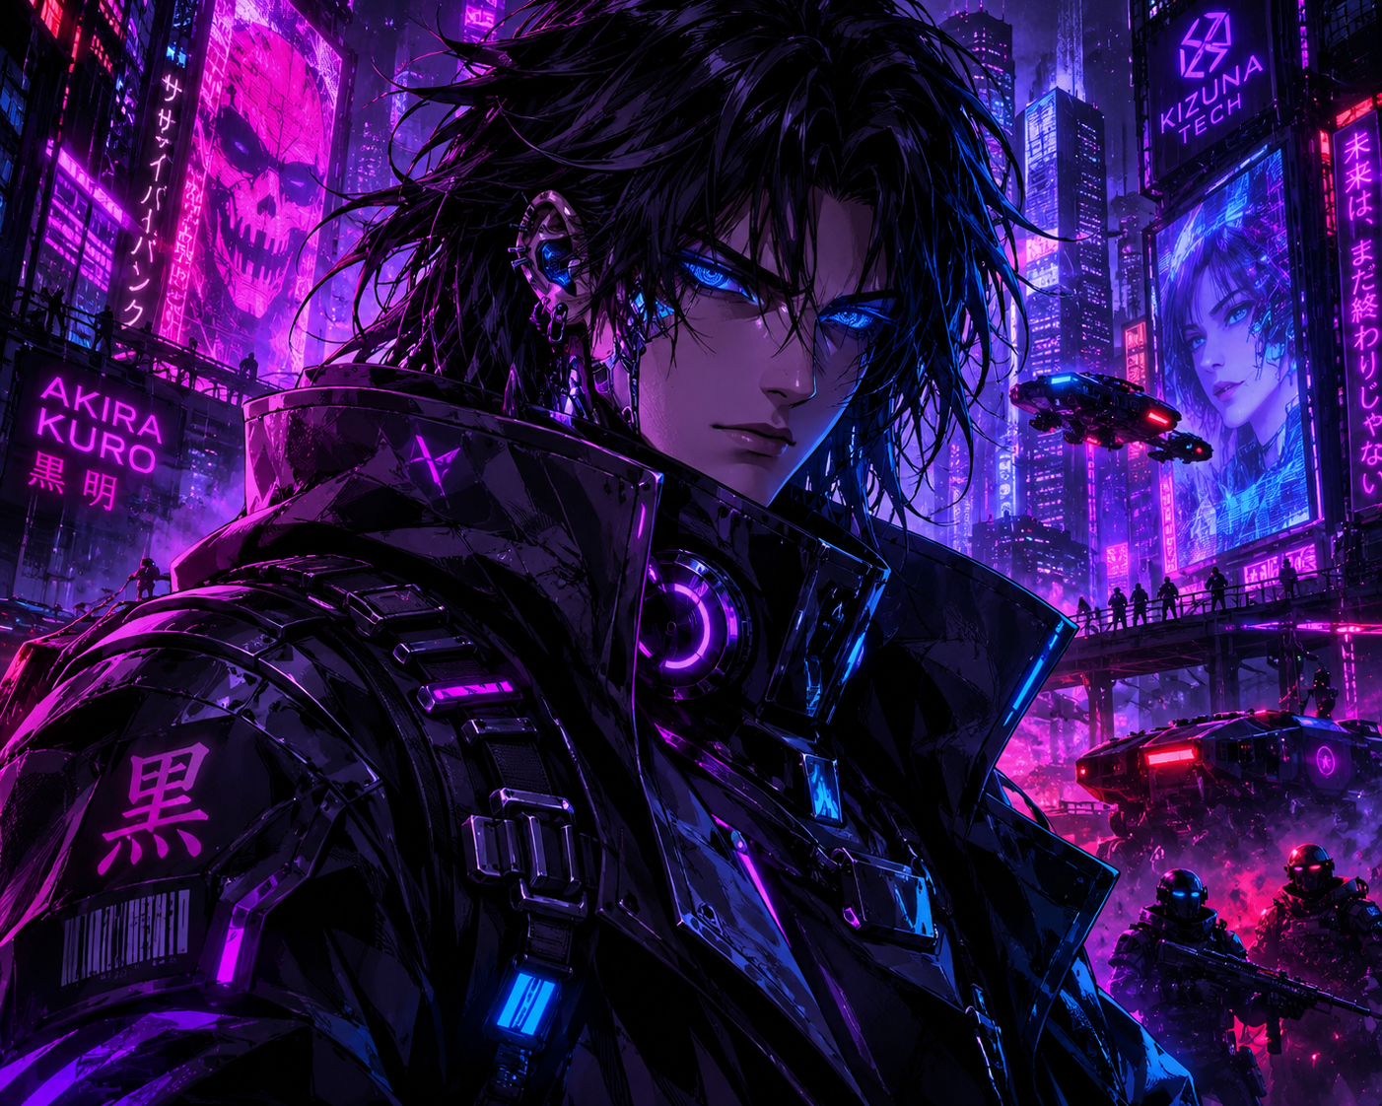 Prompt completo utilizado:
"Crie uma ilustração digital no estilo anime Cyberpunk de um jovem hacker chamado Akira Kuro. Ele possui cabelos pretos compridos, olhos cibernéticos brilhantes na cor azul e expressão séria e misteriosa. Está vestindo roupas futuristas pretas com detalhes tecnológicos e acessórios cibernéticos. O personagem deve estar em destaque, com uma cidade futurista iluminada por letreiros neon ao fundo. Utilize predominantemente roxo, azul e rosa neon. Atmosfera caótica, perigosa e sombria, iluminação cinematográfica, alto nível de detalhes, arte digital profissional e composição de personagem para um universo de ficção científica."

Negative prompt:
Não foi utilizado um negative prompt informado manualmente.

Ferramenta utilizada:
Ferramenta: ChatGPT (OpenAI).
Modelo de geração: ImageGen.
Versão específica do modelo: chatgpt 5

Proporção e resolução:
Proporção: aproximadamente 4:3.
Resolução: 1360 × 1024 pixels.
Seed:
Não disponibilizado pela ferramenta de geração.

Steps (etapas de geração):
Não disponibilizado pela ferramenta.

CFG/Guidance:
Não disponibilizado pela ferramenta.

Sampler:
Não disponibilizado pela ferramenta.

Alterações entre versões:
Foi gerada apenas uma versão da imagem. Portanto, não foram realizadas alterações ou comparações entre versões.

